Аналитическая справка по проведению Единого родительского дня в Козьмодемьянском детском саду

Нормативно - правовое обоснование - Приказ от 16.11.2018 № 249
О проведении Единого родительского дня в 2018 году. В соответствии с приказом Министерства образования и науки Пермского края от 31 октября 2018 г. СЭД- 26 -01- 36-1929
20 ноября 2018 года в Козьмодемьянском детском саду прошел Единый родительский день.
Количество участников Единого родительского дня:
- Детей - 21
- Родителей – 11
- Педагогов – 2

Адрес официального сайта в информационно-телекоммуникационной сети «Интернет»: sch-kosmodemyanskaya.karagai-edy.ru
В детском саду была проведена утренняя гимнастика с мамами, сюжетно ролевые игры «Парикмахер» и «Мой папа – инспектор ДПС».
Мамы приняли активное участие в чтении сказки и в показе сказки «Теремок» (перчаточный театр). Папы учили детей строить из конструктора дом, забор и машину. Также мальчики с папой учились работать молотком и отверткой.
Родители вместе с детьми совершили «Путешествие в Графский бор», вместе играли в игру «Зайка серенький сидит…», родители помогали детям тушить импровизированный костер и вспомнили правила поведения в лесу.
Была проведена совместная образовательная деятельность с детьми и родителями: «Рисование палочками на песке».
Также был проведен музыкальный досуг «Русские народные подвижные игры». Родители вместе с детьми активно участвовали в музыкальной зарядке, конкурсах. Очень понравилась всем игра «Варенька».
Отзывы родителей о Едином родительском дне самые хорошие.
Родители стали активными участниками всех дел в группах, непременными помощниками, научились взаимодействовать друг с другом в роли игровых партнеров.

Единый родительский день
«Родители реализуют ФГОС» - 2018
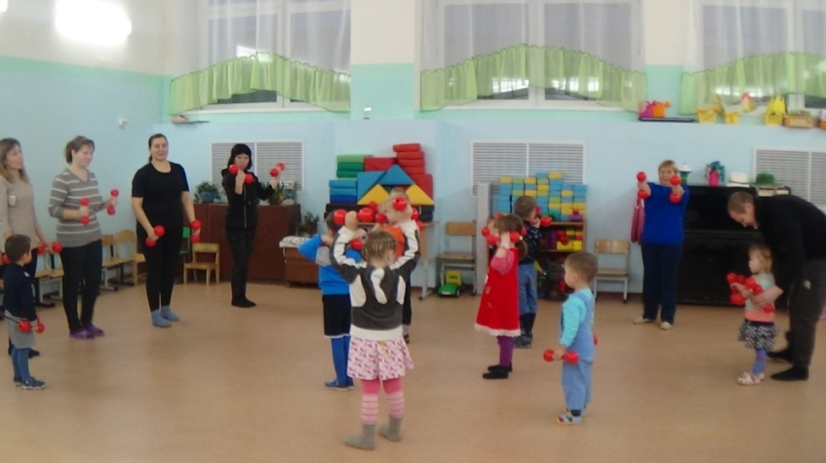

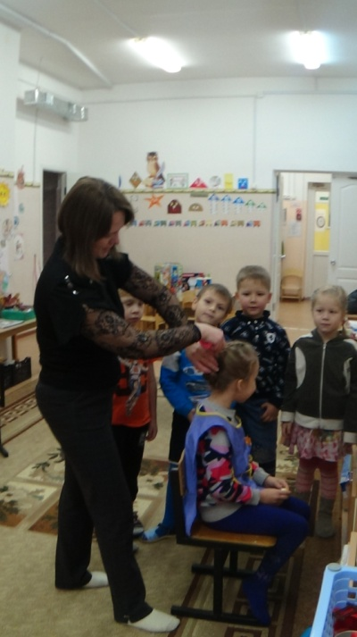
Утренняя гимнастика с мамами
Полезно спортом с мамой заниматься!
Беречь здоровье, закаляться!

Сюжетно-ролевая игра «Парикмахер»
А теперь возьмём расчёску,
Дочке сделаем причёску.
Станешь, доченька, красивой.
Погляди-ка… Просто диво!

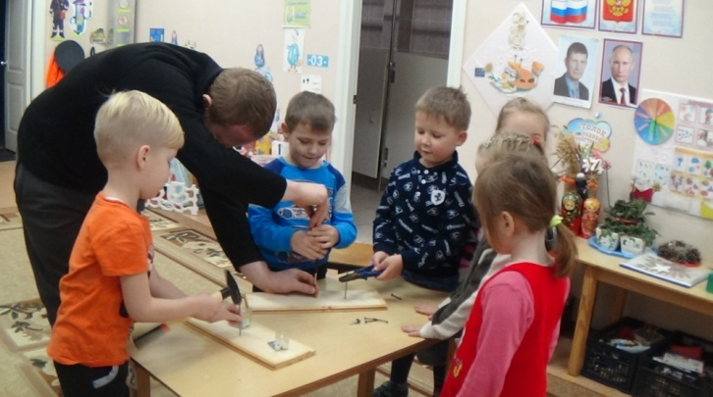
Конструирование с папой
Папа дал мне молоток
И сказал: "Давай, сынок,
Вместе сделаем забор,
Приведем в порядок двор.
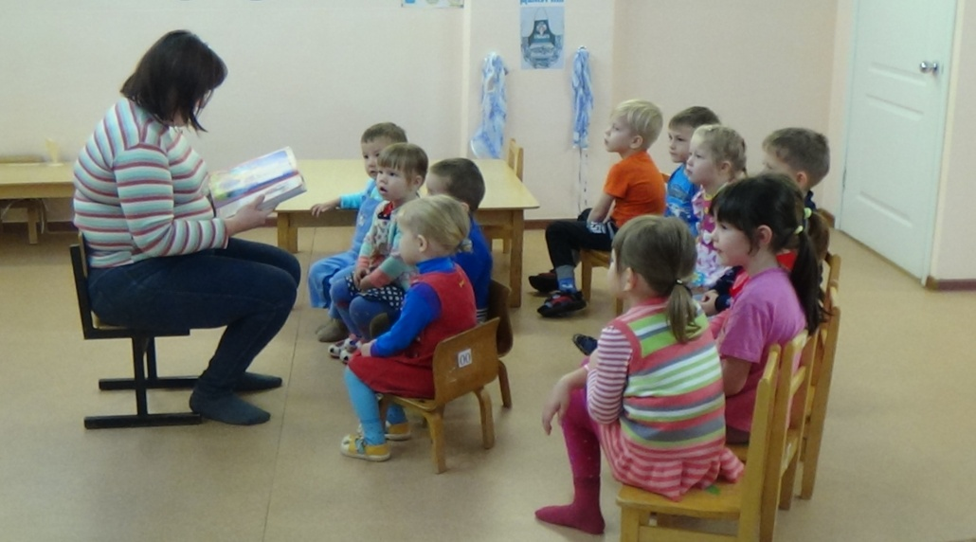
«Мама, почитай – ка»

Слушайте, детишки,
Девчонки и мальчишки.
Сказку вам расскажем,
Да еще покажем.

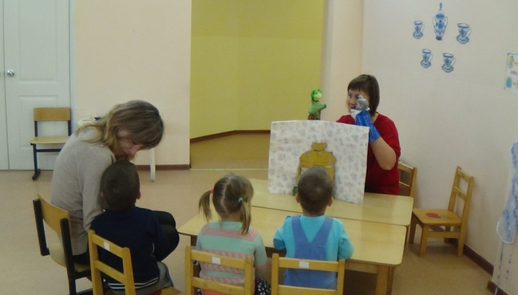

И сказку Теремок нам покажи

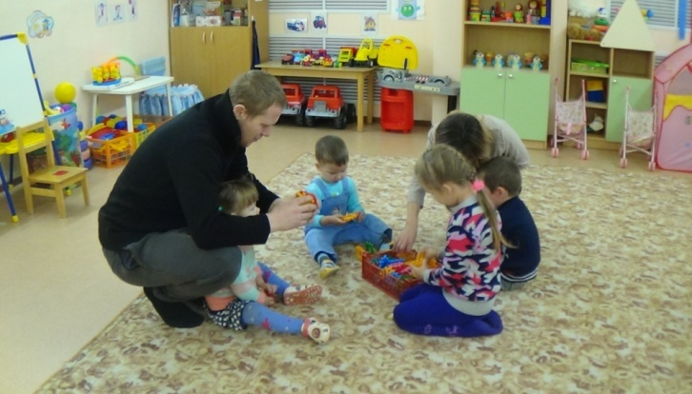

Дидактическая игра
«Построй дом, гараж, автомобиль»

Раз, два, три – сложи детали,
Чтоб они машиной стали.
Собери гараж. Потом
Не забудь построить дом.

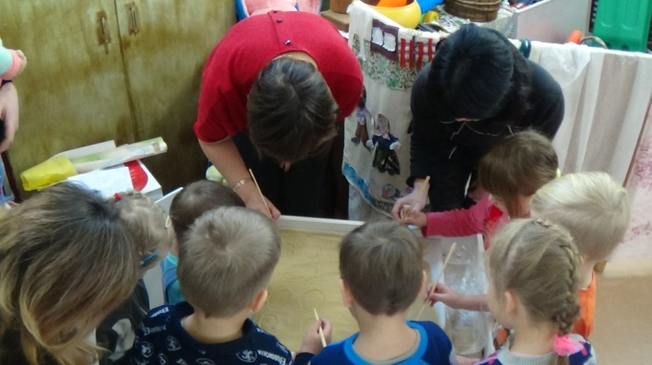
Рисование с мамами палочками на песке
Чтоб чему-то научиться,
Не положено лениться!
Мы - ребята дружные,
Мамам, папам нужные!

Русская народная игра «Варенька»
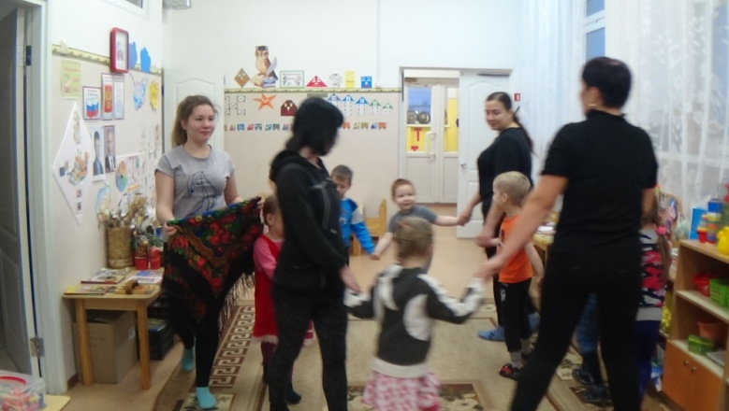
На занятия музыки вас приглашаем,
здесь мы танцуем, поём и играем!

Подвижная игра «Зайка серенький сидит…» на прогулке с мамами
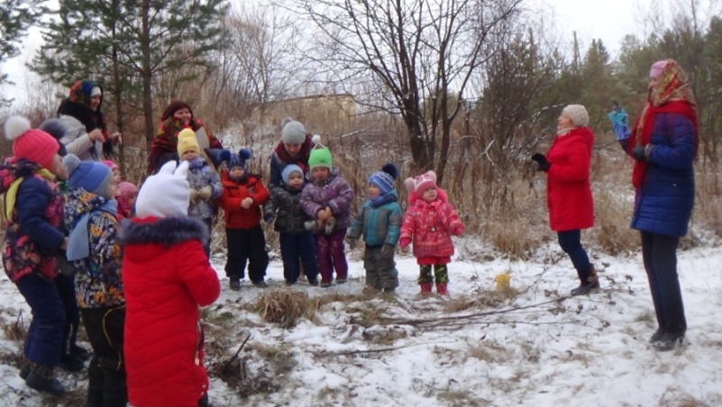
Подрастают малыши.
Мы их любим от души!
Погуляем, а потом,
В детский сад опять пойдем.

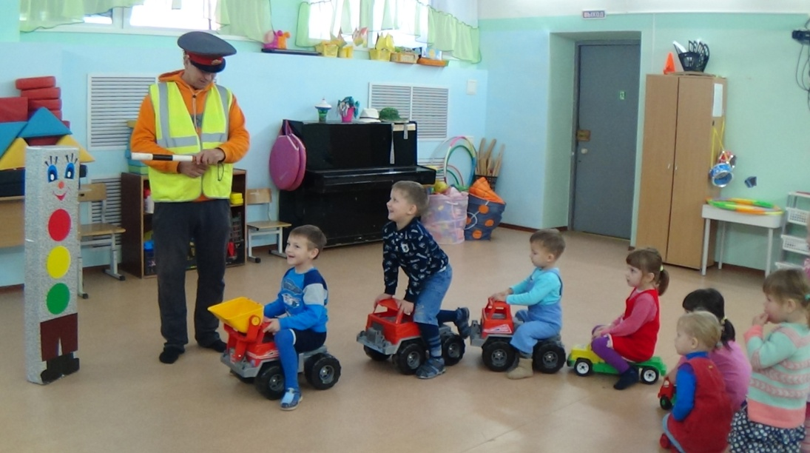

Сюжетно-ролевая игра «Мой папа- инспектор ДПС»
В дождь,непогоду и зной,
Всегда на посту постовой!
Имеет он значимый вес,
Строгий инспектор ДПС.

